**Муниципальное бюджетное дошкольное образовательное учреждение**

**«Детский сад № 10 «Сказка» города Сафоново Смоленской области**

***Педагогический Дебют***

***Конспект по нравственно-патриотическому воспитанию для детей старшего дошкольного возраста***

***«Путешествие по поселку Горный»***

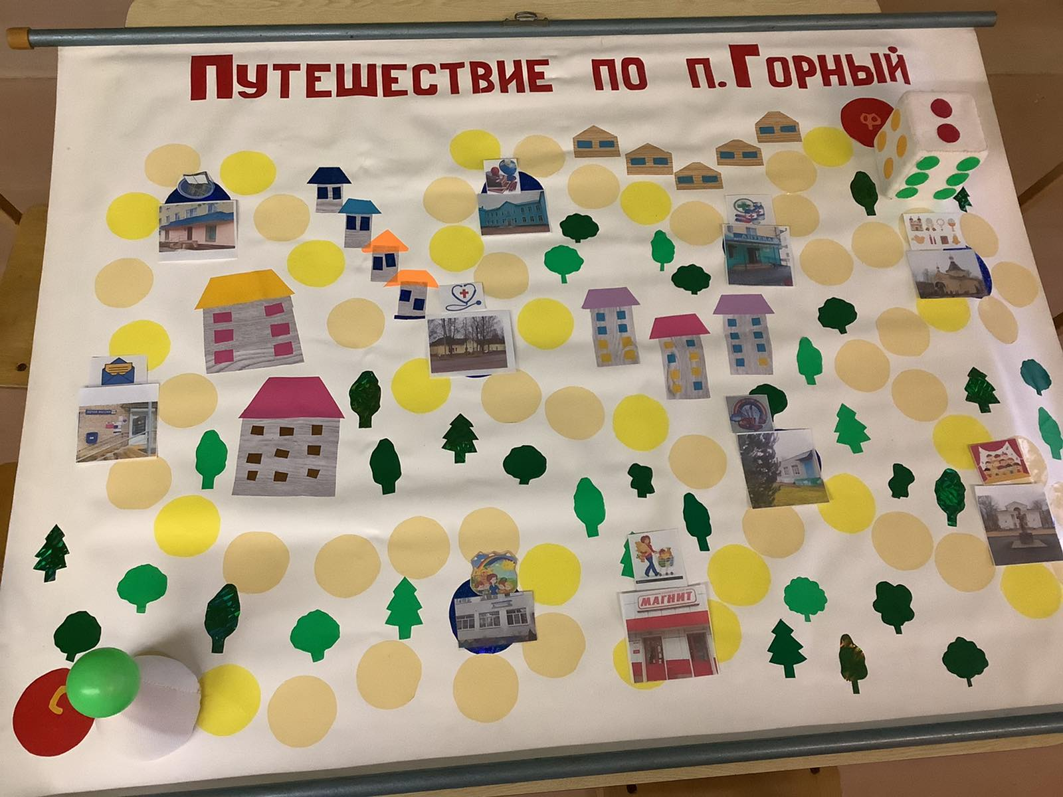

Автор: Воспитатель Шаулина

Наталья Алексансандровна

Т.8920-326-53-55

natalya.shaulina@yandex.ru

2022г.

Одной из важнейших задач дошкольного образования согласно Федеральному государственному образовательному стандарту, выступает задача приобщения детей к социокультурным нормам и традициям семьи, общества, государства.

Дошкольный возраст является благоприятным периодом для социокультурного развития, перед детьми открывается мир духовных ценностей, нравственных принципов, человеческих взаимоотношений.

**Актуальность**

Проблема нравственно - патриотического воспитания в последнее время стала насущной и требует своего разрешения в связи с негативными процессами, происходящими в общественном сознании и поведении. Материальные ценности стоят выше духовных. Поэтому в детском саду необходима продуманная целенаправленная работа по развитию и формированию нравственных и социокультурных ценностей.

Ведущая педагогическая идея опыта заключается в том, что нравственно - патриотическое воспитание с дошкольного возраста – единственно верный путь успешной ранней социализации личности, формирования устойчивой связи поколений и обеспечение связи человека с родными корнями, его любви к Отечеству.

Новизна опыта состоит в создании системы использования традиций отечественной культуры во взаимодействии детей, педагогов ДОУ, родителей, направленного на формирование нравственно – патриотического воспитания детей дошкольного возраста.

Анализ современной методической литературы показал, что формирование нравственных качеств у детей дошкольного возраста является проблемой, имеющей социальное и научное значение.

Таким образом, обнаруживается противоречие между необходимостью определения оптимальных педагогических условий патриотического воспитания дошкольников и недостаточной технологической обработкой этого процесса в условиях дошкольного образования.

Перед тем как приступить к планированию работы, были проведены:

- анкетирование родителей

- мониторинг с детьми для выявления уровня знаний.

Мониторинг по М.Ю. Новицкой, С.Ю. Афанасьевой, Н.А. Виноградовой, Н.В. Микляевой, помогает проанализировать содержание компонентов опыта и факторы, обуславливающие корректировку моей работы по нравственно – патриотическому воспитанию дошкольников.

*Критериями оценки выступают 3 уровня* знаний*,* умений и навыков: Высокий, средний, низкий.

Мониторинг проводился в начале и в конце учебного года.

Исходя из данных анкетирования и собеседований, я составила перспективный план работы с детьми группы. В нём были предусмотрены три основных направления, в соответствии с которыми была построена работа: система взаимодействия с воспитанниками, их родителями и педагогами.

**Целью моей работы** является совершенствование нравственного – патриотического воспитания, развитие личностной культуры детей старшего дошкольного возраста, как основы любви к Родине, приобщение к нравственным ценностям.

**Для достижения данной цели определены следующие задачи:**

1. Формировать потребность, интерес у детей старшего дошкольного возраста к традициям русского народа.

2. Прививать желание творчески мыслить и анализировать свои поступки и поступки своих друзей.

3. Воспитывать чувства благоговения к святыням, почтения и любви к родителям и окружающим.

4. Развивать нравственные, духовные, патриотические, эстетические чувства, то есть дать надёжные нравственные ориентиры, вытекающие из народных традиций.

Для решения поставленных задач использую специально организованные занятия, экскурсии по родному посёлку, посещения храма, игровое моделирование проблемных ситуаций, а также богатейший материал устного народного творчества, пословицы, поговорки, загадки.

Своими руками изготовила игру - бродилку *«Путешествие по поселку Горный»,* разработала ***электронно-дидактические игры***:

* «Кто служит в Армии?»
* «Назови военную профессию?»
* «Что было, что стало»,
* Хороводная игра «Игра с лентой».

На прогулке с детьми, я играю в русские народные подвижные игры. Посредством русских народных игр, мудрость наших предков, копившаяся веками, передаётся из поколения в поколение.

На занятиях дети старшего дошкольного возраста получают представления о материале, из которого изготовлены предметы народно-прикладного искусства.

Я знакомлю детей с колокольчиками и колоколами, их назначением. Рассказываю дошкольникам о роли колокола в жизни предков - извещать о празднике, пожаре, приближении неприятеля, о прибытии высокого гостя.

Дети старшего дошкольного возраста получают знания: об архитектуре древнего и современного города, (села); о сельском рубленом доме, тереме расписном; городском доме; деревянной резьбе; о строении храмов: их внешнем виде и внутреннем строении и др. Мною было разработаны познавательные ***занятия***:

* «Русская изба»
* «Русский лен».
* «Наша армия»

Мои воспитанники любят сказки, с удовольствием слушают, рассказывают их, рисуют иллюстрации к ним. Поэтому, я разработала занятие по развитию речи «*Путешествие по сказкам К.И. Чуковского».*

В сказках как нигде сохранились особенные черты русского характера. Представление о добре, красоте, правде, храбрости, трудолюбии, верности.

Пословица судит о человеческом достоинстве, недостатках, острым словом клеймит злых, жадных; утверждает правду, честь, мужество, дружбу.

Одной из форм моей работы по нравственно - патриотическому воспитанию – являются ***этические беседы***. Они побуждают детей к осознанию поступков, явлений, ситуаций. Благодаря беседам на этические темы имею возможность на конкретных примерах показать, что содержат в себе такие понятия как «доброта», «честность», «правдивость», «смелость», «справедливость», «дружба». Беседы провожу со всеми детьми на занятиях, а также индивидуально в процессе проведения режимных моментов. Стараюсь, что бы беседа ни была назидательной, поэтому не навязываю своего мнения, а побуждаю детей к размышлению, и высказыванию собственного мнения.

Инновационная деятельность является большим помощником в формировании системы работы по нравственно - патриотическому развитию. Так как такая форма работы объединяет всех участников образовательного процесса.

В деле нравственно-патриотического воспитания ребенка большое значение имеет взаимодействие педагога с семьей.

Свою работу с родителями строю на принципах доверия, диалога, партнёрства, учёта интересов родителей и их опыта в воспитании детей. Разработала для родителей консультации:

* «Борьба с дурными наклонностями».
* «Сказка в жизни детей».

О правильности и эффективности проводимой работы можно судить по результативности:

- после неоднократных встреч, бесед большинство родителей становятся более открытыми, охотно идут на контакт;

- чем больше общаешься с родителями на тему нравственно -патриотического воспитания, тем больше у них возникает вопросов.

Для педагогов ДОУ я подготовила доклад на педагогическом часе: **«*Патриотическое воспитание через разнообразные виды детской деятельности».***

В результате реализации комплекса педагогических условий на протяжении двух лет я наблюдала положительную динамику в освоении опыта работы по формированию нравственных качеств личности старших дошкольников: доброта, сострадание, внимательность, ответственность.

У воспитанников сформировалось позитивное отношение к окружающему миру, другим людям. Дети познакомились с формами традиционного семейного уклада, понимают своё место в семье и проявляют посильное участие в домашних делах.

Критериями знаний детей стали следующие показатели: знания детей о своей семье, родном крае и традициях.

**Конспект НОД по нравственно-патриотическому воспитанию для детей старшего дошкольного возраста «Путешествие по поселку Горный»**

**Цель**: Воспитание интереса и любви к Малой родине на основе ознакомления детей старшего дошкольного возраста с родным поселком; воспитание чувства гордости за край, в котором живем; формирование представлений о достопримечательностях поселка.

**Задачи:**

* Расширить представление о родном поселке и его особенностях, познакомить с достопримечательностями.
* Развивать эмоционально - ценностное отношение к родному краю.
* Воспитывать у ребенка любовь и привязанность к своей семье, дому, детскому саду, улице, поселку.

**Материалы:** дидактические игры: «Можно-нельзя», «Подбери предметы по назначению», игра-бродилка «Путешествие по поселку Горный», корректурные таблицы, фишки, кубик, музыкальная колонка.

**Предварительная работа**: экскурсии по поселку, библиотеке, почты, дома культуры, рассматривание фотоальбома «Моя Малая Родина», беседы, чтение стихотворений и разучивание песен о своем родном крае, накопление и систематизирование краеведческого материала.

**Методы и приемы:** Наглядный, словесный, игровой.

***Организационный момент***

***Воспитатель*** говорит в рупор:

- Внимание, внимание приглашаю всех ребят на увлекательную экскурсию по родному поселку.

- Ребята, как называется наш поселок. (Горный)

- Как вы думайте, почему его так назвали? (Ответы детей)

***Воспитатель:*** Краеведы, считают, что поселок Горный построен для проживания горняков – шахтеров и людей других специальностей, связанных с добычей бурого угля. Рядом с нашим поселком располагались три шахты, именно там работали горняки. Поэтому наш поселок назван в честь профессии *-* горняк.

Постепенно наш посёлок стал развиваться, накапливая энергию. Но нет ничего вечного. С годами закрыли последнюю шахту. Однако, поселок, продолжает жить, строиться и благоустраиваться до сегодняшнего дня!

А, чтобы лучше узнать о нашем поселке, предлагаю отправиться на экскурсию по нему.

На каком виртуальном транспорте вы хотите отправиться на экскурсию? (Предложения детей).

***Воспитатель:*** Я с вами согласна, отправимся на автобусе. А поможет нам в путешествии игра-бродилка.

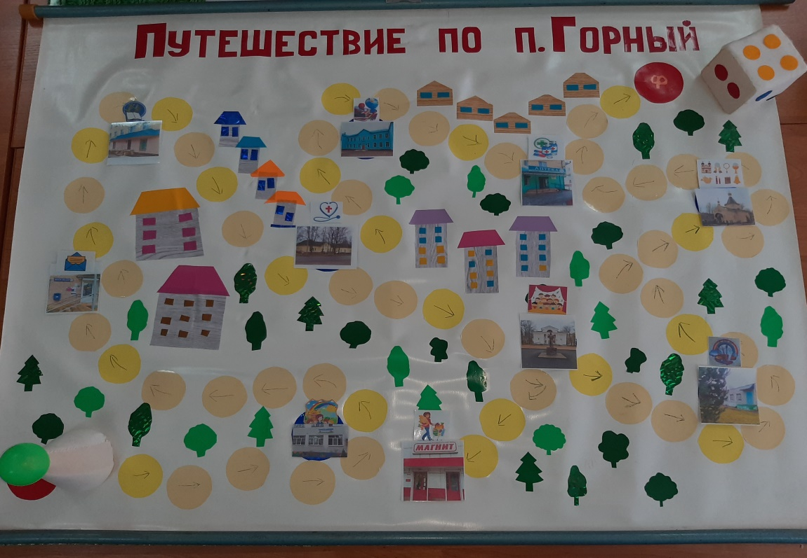

Начнем **путешествие**от ворот нашего детского сада. Посмотрите ребята на нашей игре - бродилке не хватает картинок. Злой волшебник заколдовал картинки, и они пропали с игрового поля. Давайте их вернем и доделаем нашу игру.

Давайте вспомним, как называется наш детский сад, и на какой улице он располагается *(ответы детей)*. Улица Ленинградская – это главная улица. Она самая длинная и проходит через весь **поселок.** Улица Ленинградская получила название в честь города Ленинграда, ныне Санкт – Петербург.

-Ребята, давайте бросим кубик и начнем путешествие.

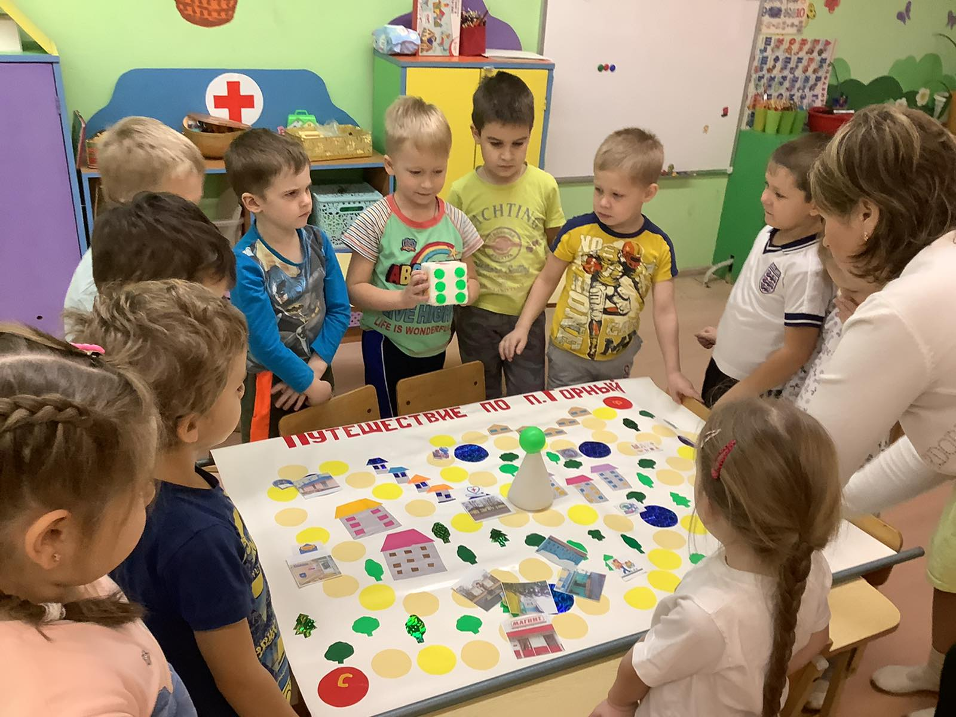(Ребенок бросает кубик и делает ход)

***Воспитатель:*** теперь отправляемся в путь.

Мы в автобус дружно сели

И в окошко посмотрели.

Наш шофер педаль нажал,

И автобус побежал.

(Дети ритмично покачиваются, водитель «крутит руль»).

***Воспитатель:*** показывает красный свет светофора:

Стоп! Машинам красный свет.

Дальше вам дороги нет.

Посмотрите-ка в окошки

И подумайте немножко:

Что за здание перед вами?

Отвечайте быстро сами.

Дам вам подсказку, здания отмечены на игровом поле символами, а чтобы вам было легче, я загадаю загадку.

В любой уголок земли

Доставят, я знаю точно,

Посылку, которую мы

Отправим с тобой по ... (почте).

- На какой улице находится почта?

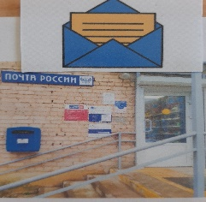(Ленинградская)

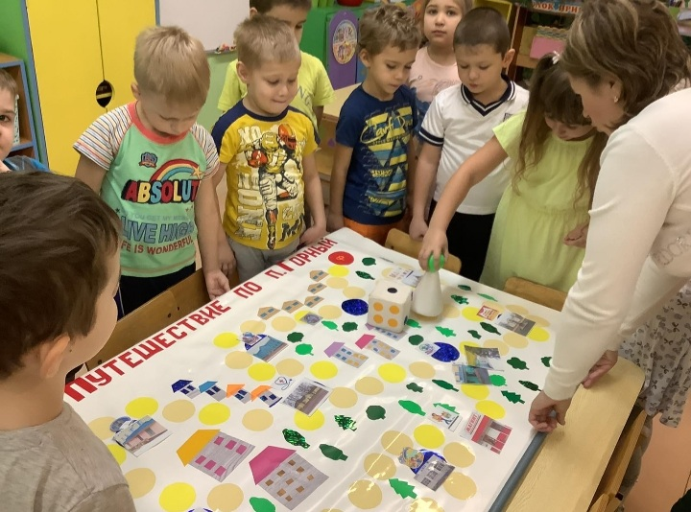 (Ребенок прикрепляет к игровому полю фотографию почты.)

- Едем дальше.

Посмотрите-ка в окошки

И подумайте немножко:

Что за здание перед вами?

Отвечайте быстро сами.

Если хочешь умным стать,

Нужно много книг читать

Чтоб найти все книги века,

Приходи в…(библиотеку)

- Каким символом отмечена библиотека.

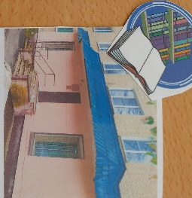 (Книгой)

(Ребенок прикрепляет к игровому полю фотографию библиотеки)

***Физкультминутка***

Предлагаю немного отдохнуть. (Дети хором произносят слова, сопровождая движениями.)

По поселку мы идем (маршируют)

Звонко песню мы поем (покачивая головой вправо- влево, напевая: ля-ля-ля).

Мы по улице шагаем (маршируют),

Ноги ровно поднимаем (оттягивают носочки каждой ноги)

Делай шаг-раз, два,

Взмах руками - три, четыре.

Повернулась голова (в любую сторону),

Руки вверх и ноги шире.

Прыгнем вместе высоко и побегаем легко.

- Садимся в автобус и едем дальше.

Что за здание перед вами?

Отвечайте быстро сами.

(Ребенок делает ход)

- Каким символом отмечено здание?

(Красками и кисточкой)

- Как вы думаете, чем в нём занимаются?

(Рисуют)

-Это ребята, школа искусства. Здесь дети занимаются рисованием и музыкой.

(Воспитатель включает классическую музыку)

(Ребенок прикрепляет к игровому полю фотографию школы искусства) 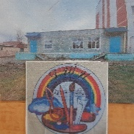

- А теперь едем дальше.

(Ребенок двигает фишку вперед.)

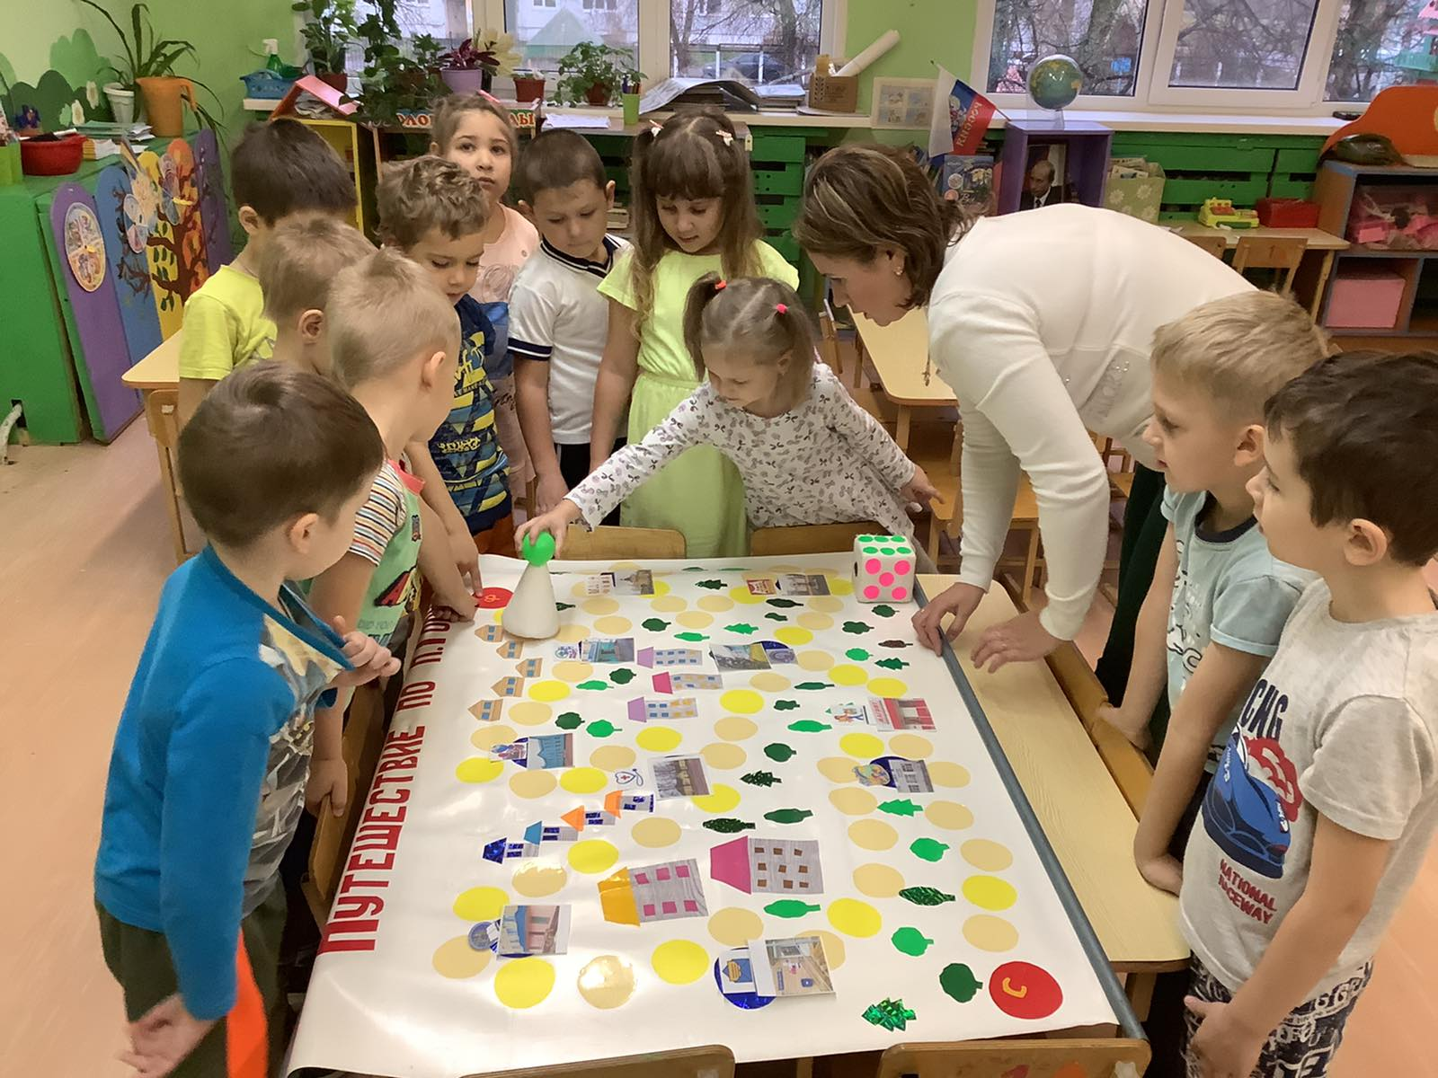

***Воспитатель:*** читает загадку

В этот дом идут лечиться

Если что-нибудь случится

Если грипп или ангина,

Не проходит вирус мимо.

Там медсёстры, доктора

И работают с утра,

Нам советом помогают,

Чем лечить недуги знают.

Как мы этот дом зовём?

И лечиться все идём…

(Поликлиника)

**-** Каким символом отмечена она на карте?

( Красный крест)

(Ребенок прикрепляет к игровому полю фотографию поликлиники) 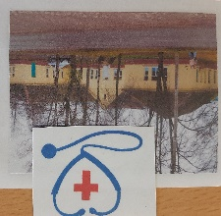

**-** Едем дальше

(Ребенок двигает фишку вперед)

***Воспитатель***: читает загадку

Что за дом, что за дом-

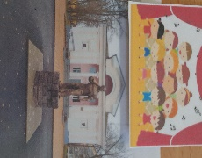Сказку ты увидишь в нем,

Танцы, музыка и смех.

Представление для всех! (Дом культуры).

(Ребенок прикрепляет к игровому полю фотографию Дома культуры)

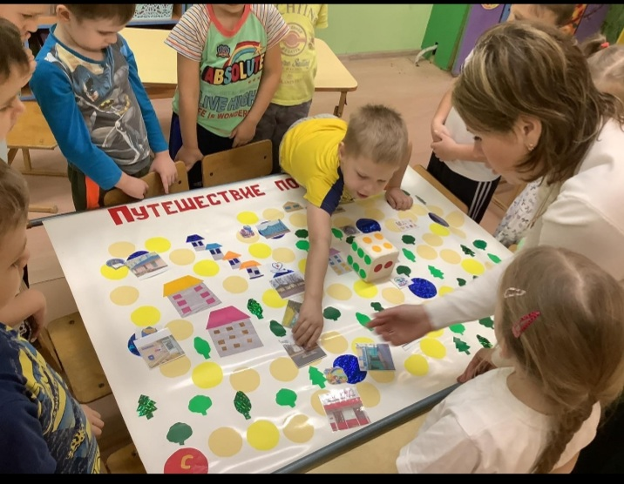

Дом культуры был открыт в здании кинотеатра “Мир” и уже успел стать любимым местом отдыха и творчества жителей поселка.

В этот кинотеатр ваши бабушки и дедушки ходили смотреть кино.

Возле Дворца культуры было открытие памятника и барельефа памяти шахтерам. Необычные шахтерские символы, напоминающие о нелегком и опасном труде горняков, теперь украшают главное здание поселка – Дома Культуры. Художник и скульптор барельефа Костицин Иван Аркадьевич.

**-** Ребята скажите, на какой улице находятся все здания.

(Ленинградская)

**-** Ребята, а теперь свернем на улицу 40 лет октября. Эта улица получила свое названия в честь победы Октябрьской социалистической революции.

А какое здание располагается на этой улице, вы узнаете, отгадав загадку.

Стоит дом

Кто в него войдет

Тот знания приобретет. (Школа)

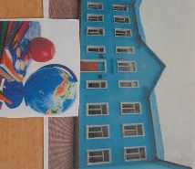Здание школы на карте отмечено, символом (глобус и звонок)

(Ребенок прикрепляет к игровому полю фотографию школы.)

Школа стала работать с 01.09.1952 года. Нашей школе исполнилось 70 лет. Когда-то здесь учились ваши бабушки и дедушки, вы сами скоро пойдете в эту школу.

А теперь поедем по улице Куйбышев.

(Ребенок двигает фишку вперед)

Что за здание перед вами?

Отвечайте быстро сами.

Что изображено на символе, к которому мыс вами подъехали, (ответ детей: колокольчик).

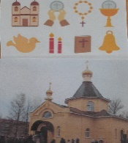**-** Как вы думаете, к какому зданию принадлежит этот символ? (ответ детей)

(Ребенок прикрепляет к игровому полю фотографию церкви.)

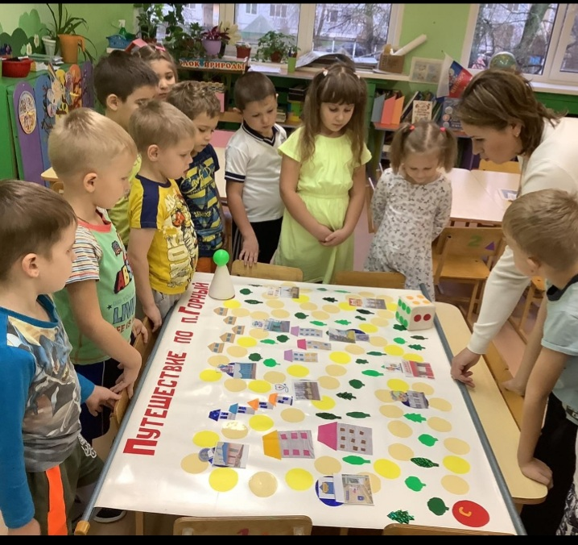

Семь лет назад на поселке Горный произошло историческое событие – был освящён храм в честь иконы Божией Матери «Достойно Есть».

Выходим из автобуса и поиграем свами в игру:

***«Подбери предметы по назначению»***

Вот две иллюстрации с изображением больницы и храма, а также много мелких предметов. Вам необходимо разложить их по назначению. Те предметы, которые используют в больнице - к изображению больницы, а те, которые применяют в храме - к иллюстрации храма.

(Дети раскладывают предметы и обосновывают свой выбор)

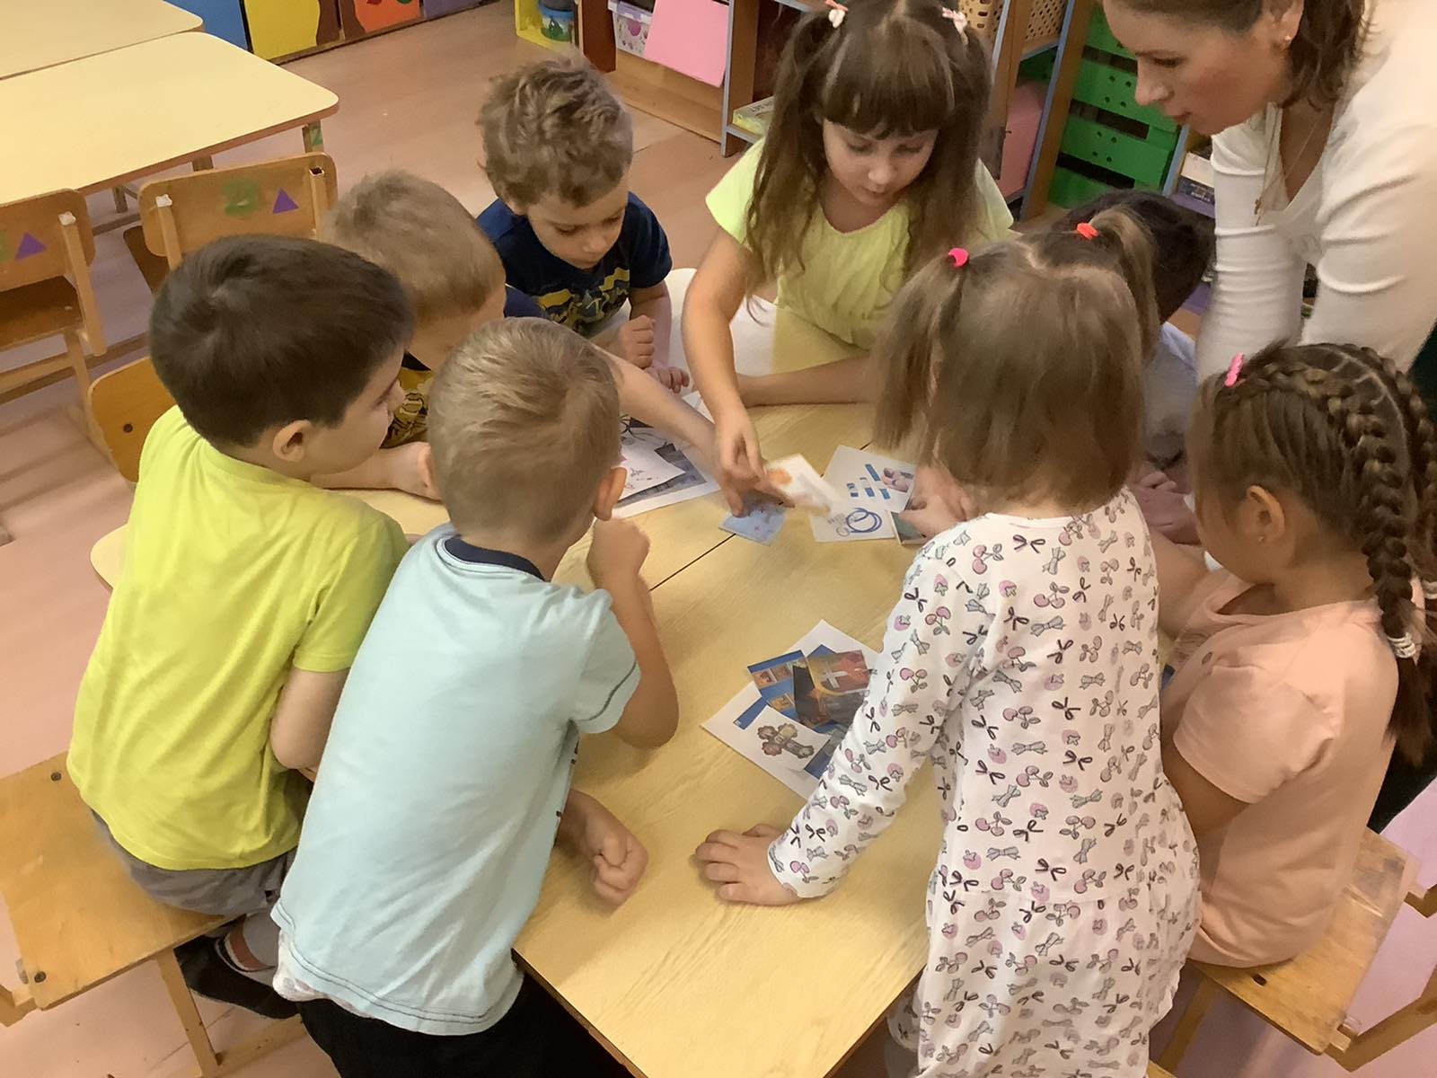

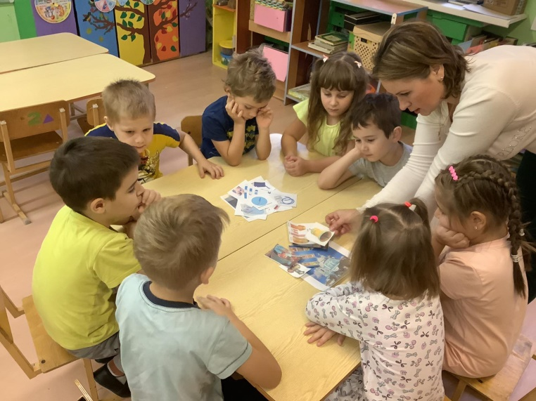

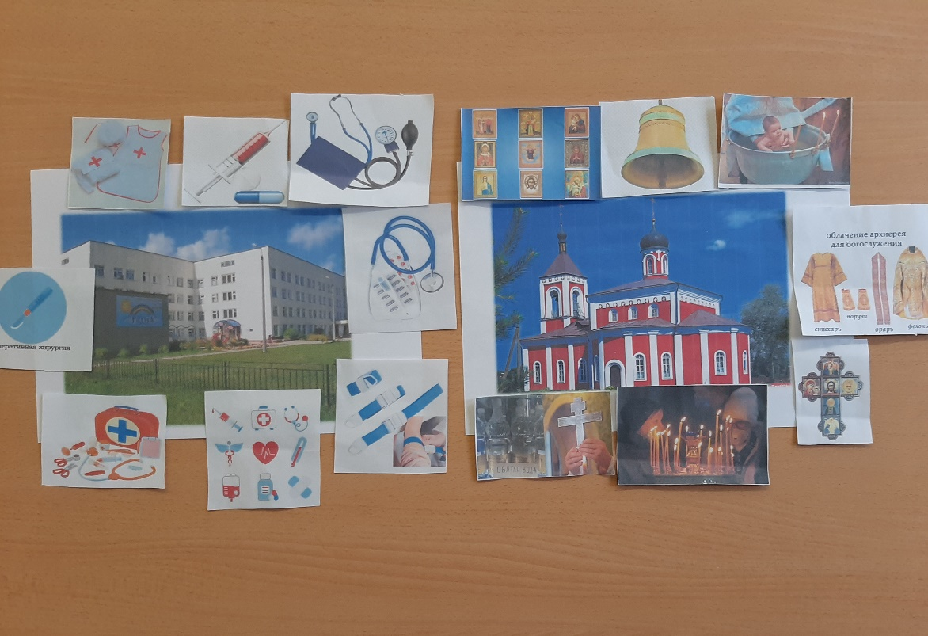

***Воспитатель***: Молодцы, вы правильно все разложили.

***Воспитатель:*** Ребята, а я знаю, что вы любите с родителями и друзьями гулять по посёлку. И думаю, вы обратили внимание, какая у нас красивая природа. Давайте все вместе ещё раз полюбуемся природой нашего посёлка.

***Воспитатель:*** Дети, давайте с вами помечтаем о том, что вы захотите сделать для поселка, когда вырастите, начать можно со слов: «***Когда я вырасту…***» *(Ответы детей)*

***Воспитатель***: Ваши мечты прекрасны! Думаю, каждому из вас удастся их осуществить и воплотить в жизнь.

Поселок наш небольшой, но красивый. У сафоновцев особое отношение к Горному, так как именно с этим местом связано шахтерское прошлое города,

***Воспитатель:*** А скажите ребята, за что мы любим свой поселок?

Ответы детей (за то, что мы здесь живем; за то, что здесь мы ходим в детский сад, а потом пойдем в школу; за то, что здесь живут наши родные, друзья, соседи).

***Воспитатель***: Не только мы любим и гордимся своим поселком. Наш односельчанин Николай Грищенков сложил песню «Сафоново». Предлагаю вам, ее послушать.

***Воспитатель:*** чтобы наш поселок был красивым и уютным, мало его, любить нужно о нем еще и заботиться – соблюдать чистоту, поддерживать порядок, украшать, строить, озеленять. Что и делают наши односельчане. А мы с детства должны беречь то, что сделано руками взрослых, гордится своим поселком и родным краем.

Предлагаю вам поиграть в игру, которая называется ***«Можно - нельзя».***

Для этого вам необходимо стать в круг. Взять в правую руку зеленую фишку, а в левую – красную. Я вам буду задавать вопросы, а вы будите отвечать, используя фишки определенного цвета. Если «можно» поднимаете зеленую фишку, если «нельзя» **-** красную.

Варианты вопросов:

- Рвать цветы на клумбе?

- Любоваться цветущей клумбой?

- Сажать деревья и цветы?

- Бросать фантики от конфет?

- Играть на проезжей части дороги?

- Кричать, шуметь в общественном месте?

- Разговаривать в спокойном, вежливом тоне?

- Играть на детской, игровой площадке?

- Разорять птичьи гнезда?

- Оборудовать кормушки для зимующих птиц?

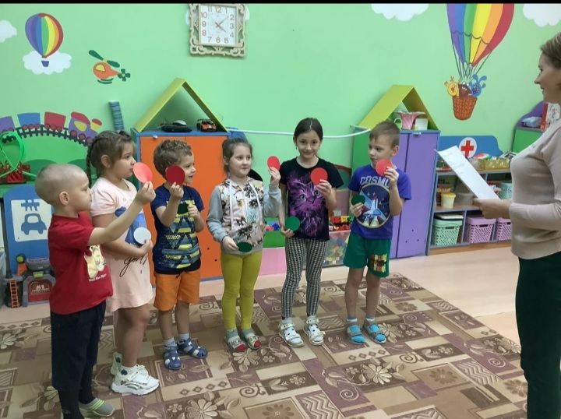

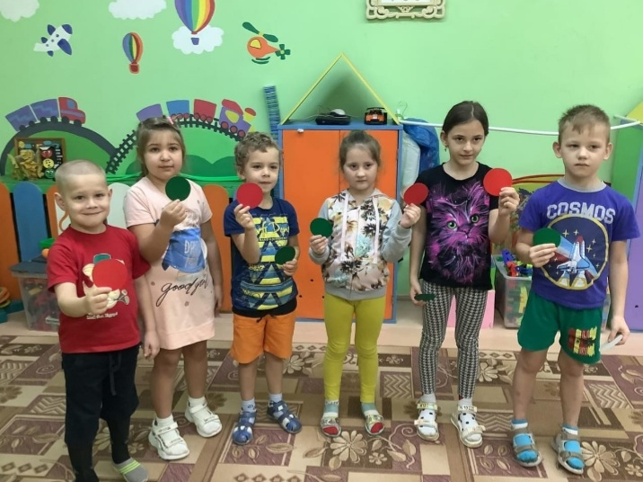

***Воспитатель***: сейчас я прочту стихотворение, про наш родной поселок.

Шар большой, на нём страна

Посёлок в ней, а в нём дома

Дом на улочке одной

Неприметный, небольшой.

Этот дом, страна, земля

Это **Родина моя**!

***Воспитатель:***Будущее нашей России во многом зависит от вас, ребята, от того, как сильно вы любите свою Родину, что хорошего сможете для нее сделать, когда станете взрослыми людьми. Но вы можете сделать нашу страну крепкой и могучей, если будете любить своих друзей и близких, не будете ссориться, Давайте посмотрим, друг на друга, улыбнёмся, и не будем забывать, что мы с вами – россияне, народ очень мудрый, терпеливый, добрый.

Давайте все дружно скажем: “Если дружба велика – будет Родина крепка!”

***Воспитатель:*** Вот и закончилось наше путешествие по родному поселку.

***Рефлексия:*** как называется главная улица поселка Горный? Какие улицы у нас еще есть на поселке? В честь чего названа улица Ленинградская? Что находится возле Дворца культуры? Ребята садимся в наш автобус и едем в детский сад. Надеюсь, что вам понравилось наше путешествие.